2.11订单管理

用例图：

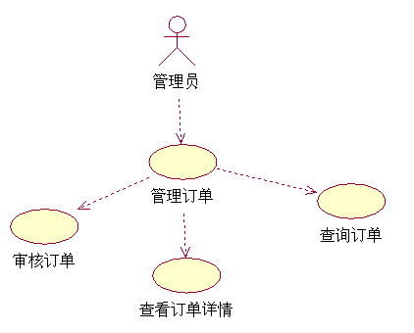

流程图：

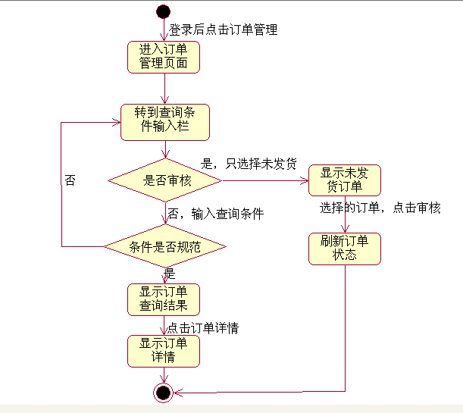

用例规约：

|  |  |
| --- | --- |
| 用例名称： | 查询订单 |
| 用例ID： | 001 |
| 角色： | 管理员 |
| 用例说明： | 1.管理员对可依据订单的订单号、客户号、发货状态、起始时间和结束时间来查询订单。页面中有查询和重置按钮可选。  2.查询结果中按照以下顺序：订单复选框、订单号、客户号、下单时间、订单状态（发货或未发货）、详情（详情按钮）列表显示。  备注：   1. 订单是按订单时间来排序列表的，页面初始最多展示20个订单信息，订单信息下方有“更多”展开选项，每点一次可以展开多20个订单信息。 2. “更多”选项栏下方是审核按钮栏，“审核”按钮在该栏的右方。 3. 复选框中只能勾选“未发货状态”的订单 |
| 前置条件： | 管理员已登陆且进入到订单管理界面 |
| 基本事件流： | 1.填写订单号  2.填写客户号  3.选择订单状态（发货或未发货）  4.选择订单的起始、结束日期  5点击查询 |
| 备选事件流： | 1.在基本事件流1中，若订单号为空，则查询时不限制订单号  2.在基本事件流2中，若客户号为空，则查询时不限制客户号  3.在基本事件流4中，查询订单开始时间晚于结束时间，提示时间无效  回到基本事件流4 |
| 后置条件： | 页面显示相关查询结果 |

|  |  |
| --- | --- |
| 用例名称： | 查看订单详情 |
| 用例ID： | 002 |
| 角色： | 管理员 |
| 用例说明： | 管理员查看订单的详细情况。  1.订单的详情包含配送信息（在上方显示）和所订的商品信息（在下方显示）。  （1）配送信息包括：订单号、客户号、下单时间、订单金额、送货方式、收货人、订单状态（已发货或未发货）、收货人地址、邮编、收货人手机  （2）商品信息包括：商品编号、名称、原价、交易价、数量、总价。  备注：管理员可点击商品名称会“弹出”新的商品详情页面（其页面在商品管理中有详细介绍）。 |
| 前置条件： | 管理员已登陆且进入到订单管理界面 |
| 基本事件流： | 1在根据查询后得到的订单列表中，找到想要查看的订单。  2 点击订单后面的“详情”选项 |
| 后置条件： | 页面更新，显示相应订单详情 |

|  |  |
| --- | --- |
| 用例名称： | 审核订单 |
| 用例ID： | 003 |
| 角色： | 管理员 |
| 用例说明： | 管理员对订单进行审核，并改变其状态。  只有已在前台下单且发货状态为“未发货”的订单，管理员才可以进行审核。 |
| 前置条件： | 管理员已登陆且进入到订单管理界面，并通过在订单查询选择未发货的订单状态进入订单查询页面 |
| 基本事件流： | 1.勾选所要审核的订单  2点击审核 |
| 备选事件流： | 无 |
| 后置条件： | 审核的订单的状态更改为已发货状态 |

网站原型截图说明：

（1）订单管理页面

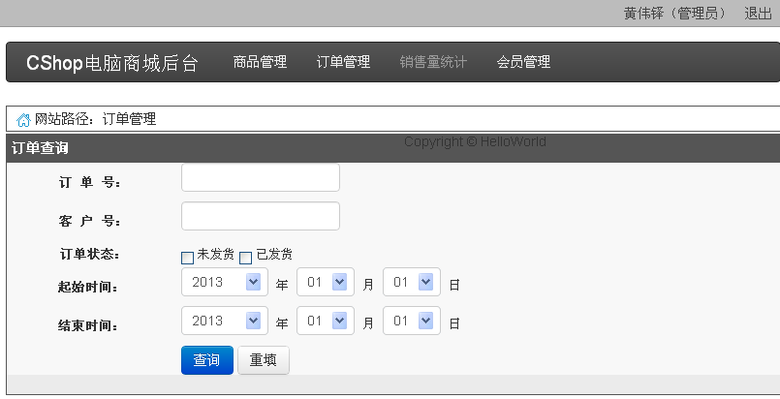

说明：管理员输入订单查询信息后点击查询会跳转查询信息界面，重置可以重置查询条件输入框。

（2）订单查询页面

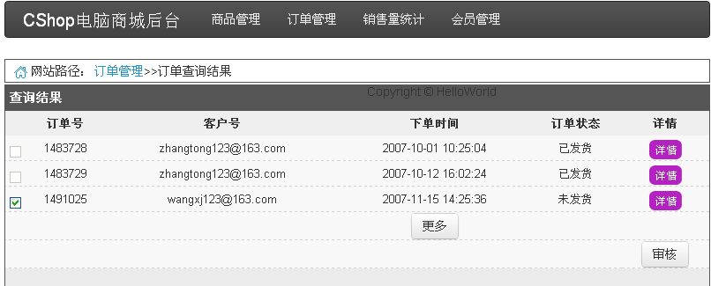

说明：该页面有复选框，可勾选所需审核的未发货订单，已发货的订单不能选择。点击更多会展开跟多的订单信息。点击详情会跳转到订单详情信息页面。点击审核会刷新页面，订单状态改变。

（3）订单详情查看页面

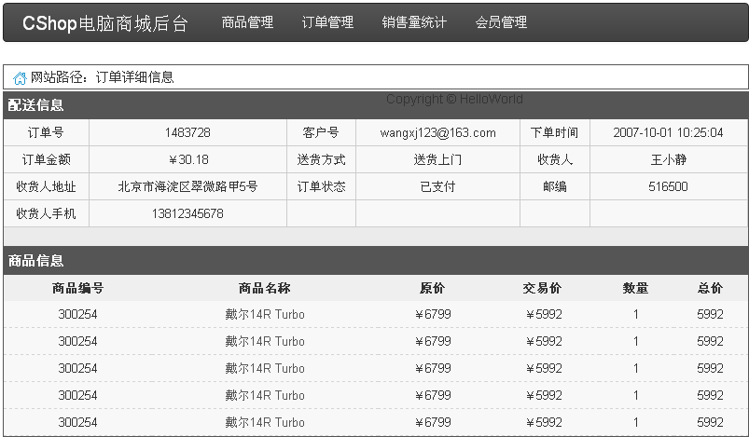

2.12销售量统计

用例图

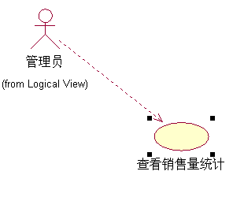

流程图：

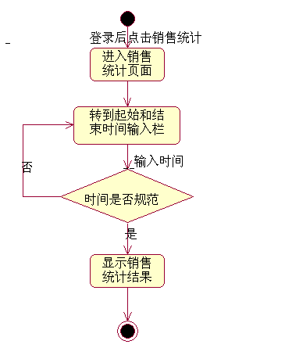

用例规约

|  |  |
| --- | --- |
| 用例名称： | 查看销售量统计 |
| 用例ID： | 004 |
| 角色： | 管理员 |
| 用例说明： | 管理员可查看所有商品的销售情况。  1.管理员可通过“起始时间”和“结束时间”来查询相应的商品的销售情况。  管理员进入销售量统计时查询条件下方会显示近1年所有商品的销售情况。  2.商品销售情况按品牌和系列来列表显示。  （1）首先显示一级目录“品牌”的销售量统计，其统计显示项有数量和总额。  （2）一级目录下是其二级目录“系列”的销售量统计，其统计显示也是数量总额。  （3）列表数量和总额的最下方有一个“总计”栏，是对所有品牌的销售数量和总额的统计。 |
| 前置条件： | 管理员已登陆且进入销售量统计的页面 |
| 基本事件流： | 1. 选择起始、结束时间 2. 点击查询 3. 查看相应商品的销售情况 |
| 备选事件流： | 1.在基本事件流1中，起始时间大于结束时间时提示无效，回到基本事件流1 |
| 后置条件： | 显示相应的查询结果 |

2.13会员管理

用例图

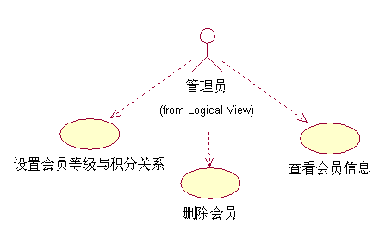

流程图：

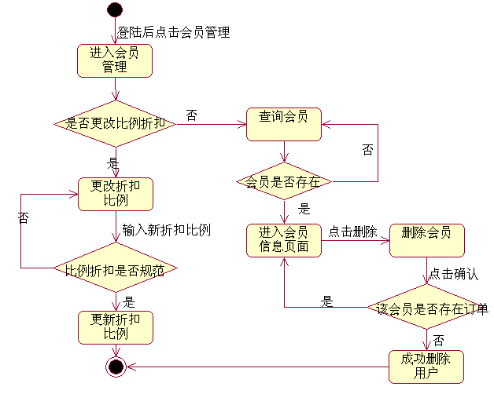

用例规约

|  |  |
| --- | --- |
| 用例名称： | 设置会员级别与积分关系 |
| 用例ID： | 005 |
| 角色： | 管理员 |
| 用例说明： | 管理员可以查看会员管理信息列表和更改折扣比例。  1.会员管理信息列表：  （1）会员管理页面的最上方是会员级别、积分下限、折扣比例信息列表展示。  （2）会员级别分为普通会员、银卡、金卡、白金卡四个级别。  （3）其相应的积分下限为0、10000、50000、150000。  （4）其相应的初始折扣比例为100%、98%、96%、93%。  备注：会员在本网站消费一元可获得一个积分。  更改折扣比例：  在会员管理信息列表下方是“更改折扣比例”项目栏。  （1）该栏包括“会员级别选定”及其下方的“新折扣比例”栏目。  （2）会员级别选定右方有四个会员级别（普通会员，银卡、金卡、白金卡）的下拉列表选择框  （3）下方有“提交”按钮。点击提交后折扣比例更改成功。提交按钮右方有“重置”按钮。 |
| 前置条件： | 管理员已登陆且进入到会员管理页面 |
| 基本事件流： | 1选择相应等级  2填写折扣  3点击提交 |
| 备选事件流： | 1.在基本事件流3中，若基本事件流2中折扣比例为空，则提示“折扣比例不能为空”，返回基本事件2  2.在基本事件流3中，若基本事件流2中的输入信息为非阿拉伯数字或该输入的数字小于0或大于1时，则提示折扣比例错误，返回基本事件流2 |
| 后置条件： | 会员级别设置的信息更新 |

|  |  |
| --- | --- |
| 用例名称： | 查询会员 |
| 用例ID： | 006 |
| 角色： | 管理员 |
| 用例说明： | 管理员通过会员管理来查看系统会员信息。  1.管理员可在会员管理页面下方“会员查询”的栏目输入会员号，然后点击其右面的“查询”按钮来查询会员信息。  2.点击查询后，会直接在其正下方展开查询结果。查询结果按照会员号，会员级别，会员积分、注册时间和删除按钮来列表。 |
| 前置条件： | 管理员已登陆且进入到会员管理页面 |
| 基本事件流： | 1.填写会员号  2.点击查询 |
| 备选事件流： | 在基本事件流2中，若基本事件流1中的会员为空，则提示会员号不能为空。返回基本事件流1.  在基本事件流2中，若基本事件流1中输入的会员号不存在，则提示会员号不存在。返回基本事件流1 |
| 后置条件： | 显示符合条件的相应会员信息 |

|  |  |
| --- | --- |
| 用例名称： | 删除会员 |
| 用例ID： | 007 |
| 角色： | 管理员 |
| 用例说明： | 管理员通过会员管理来删除没有未发货状态订单的会员。  管理员在会员查询结果画面中点击会员信息列表中的“删除”按钮来删除  备注：点击“删除”按钮会弹出确认弹框。 |
| 前置条件： | 管理员已登陆且进入到会员管理页面 |
| 基本事件流： | 1.查找要删除的相应会员  2.查看该会员的信息  3选择删除该会员  4.点击确认弹框中的确认按钮 |
| 备选事件流： | 1在基本事件流4中，若该会员有存在订单，则无法删除该会员，显示“该会员无法删除” |
| 后置条件： | 相应的会员被删除 |